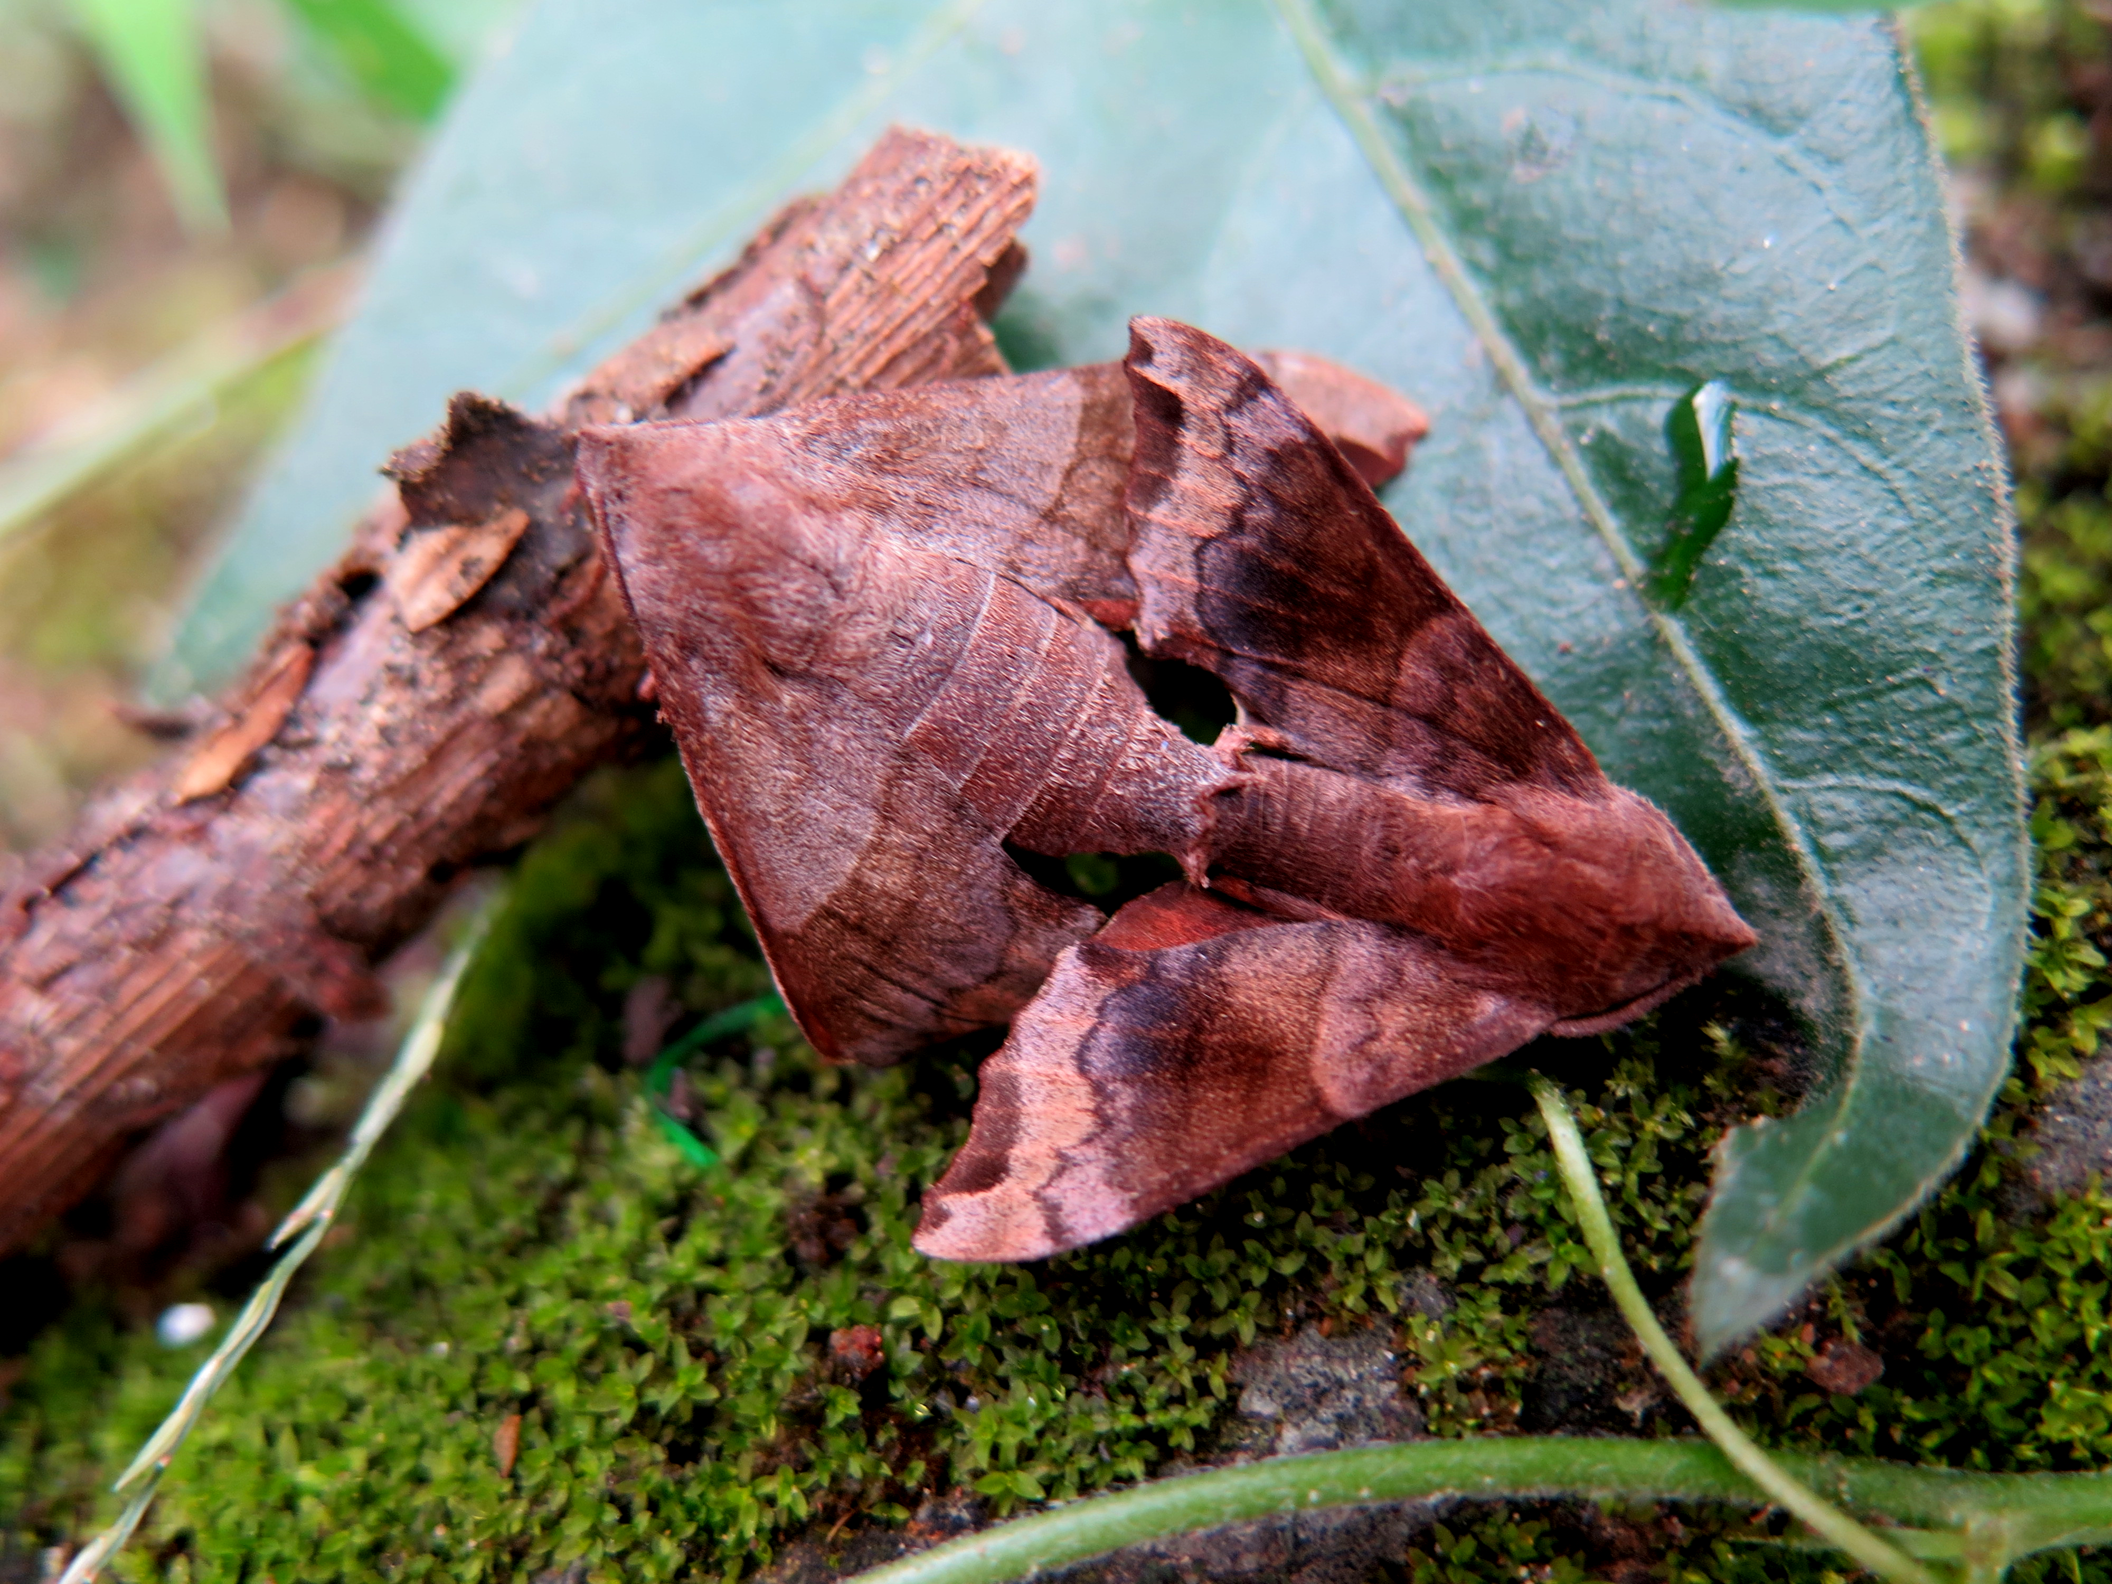
楓天蛾、凹緣黑天蛾、楓小天蛾
科 別：鱗翅目天蛾科
拉丁學名：Cypoides chinensis (Rothschild & Jordan, 1903)
英 文 名：
四縣腔名：楓天蛾(púng tién ngo)
海陸腔名：楓天蛾(pùng tièn ngo)
六堆地區名：楓天蛾(púng tién ngo)

